Programą „Zipio draugai“ inicijavo ir sukūrė nepelno siekianti organizacija, reziduojanti Londone, Partnership for Children. Lietuvoje programą pagal jos kūrėjų suteiktą išimtinę licenciją įgyvendina nevyriausybinė organizacija „Vaiko labui.“ Programa Lietuvoje turi generalinį rėmėją – prekybos tinklą IKI.
Programa pirmą kartą išbandyta Danijoje 1999 metais, jau sekančiais metais (2000/2001 mokslo metais) buvo išbandyta ir Lietuvoje. Pirmus mokslo metus programa buvo įgyvendinama tik Vilniaus mieste. Joje dalyvavo 314 vaikų, 30 pedagogų iš 11 ikimokyklinio ugdymo įstaigų.
Pristatant programos ZD įgyvendinimo rezultatus, lengviausiai pastebimi kiekybiniai rodikliai - vis augantys programoje dalyvaujančių vaikų, pedagogų ir įstaigų skaičiai rodo, kad ir po 12 metų susidomėjimas programa tebėra didelis. Rodo didelę ugdymo įstaigų ir pedagogų motyvaciją – mat dalyvavimas programoje nėra neprivalomas.
Iš viso programoje yra dalyvavę virš 99 tūkstančio vaikų. Jei palyginsime pirmuosius mokslo metus, ir, pavyzdžiui, 2011 – 2012, vaikų – programos dalyvių skaičius išaugo 46 kartus. (Šias mokslo metais programoje dalyvavo 14.585 vaikai.)
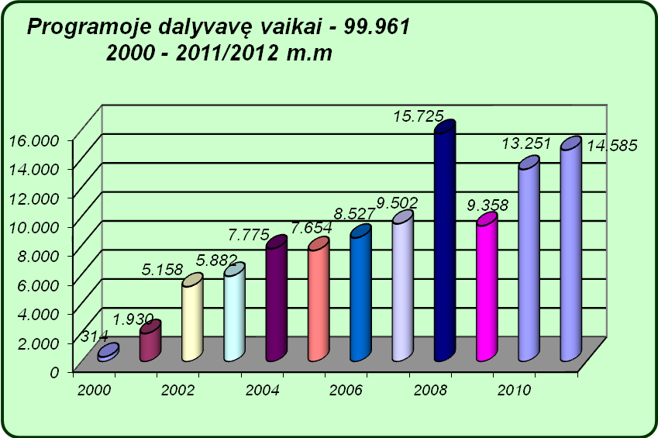 | 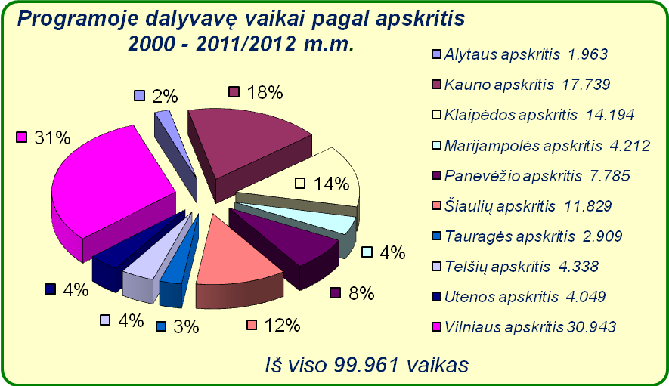

Darbui programoje yra paruoši 3.266 pedagogai, o iš viso dalyvavusių 6.341. (Pvz., šiais mokslo metais dalyvavo 842.)

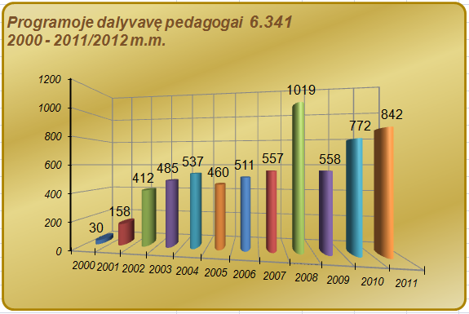 | 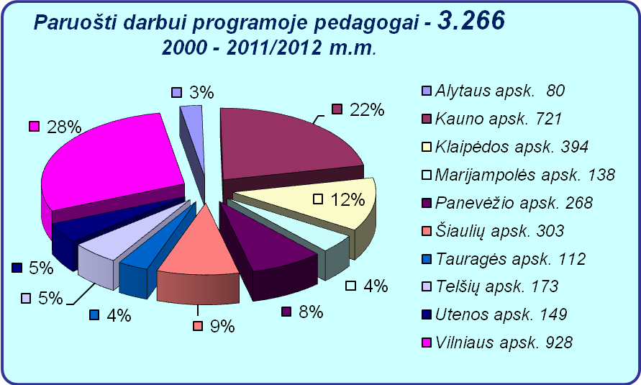
Programa Lietuvoje įgyvendinama visose apskrityse nuo 2005 metų. O pasaulyje programos dalyvius sutiksite 28 valstybėse: iš 6 žemynų nedalyvauja tik du - Antarktida ir Australija. Joje jau yra dalyvavę beveik 600 tūkst. vaikų.
(Įdomu: ši programa yra tikrai universali - ji įgyvendinama skirtingose valstybėse, skirtingoje kultūrinėje ir religinėje aplinkoje be jokių pakeitimų; tik (dažniausiai) išvertus į vietines valstybines kalbas.)
Lietuvoje programa įgyvendinama trimis kalbomis – lietuvių (97,1%), lenkų (1,5%) ir rusų kalbomis (1,4%).
Programoje kasmet vidutiniškai dalyvauja apie 450 ugdymo įstaigų, iš kurių apie pusę yra iš apskričių centrų. Apie 10% per vienus mokslo metus dalyvaujančių ugdymo įstaigų programoje „Zipio draugai“ dalyvauja pirmą kartą. Iš visų dalyvaujančių ugdymo įstaigų, 77% sudaro ikimokyklinės.
Programos kiekybiniai rodikliai akivaizdžiai patvirtina, kad programa tebėra gerai vertinama Lietuvoje. Tačiau kiekybiniai rodikliai dar ne viskas. Daug svarbesnis yra dalyvaujančiųjų aktyvus įsitraukimas ir iniciatyvumas, geresnė vaikų savijauta, geresni socialiniai gebėjimai, gebėjimas įveikti kasdienius sunkumus ir rasti tinkamas išeitis konfliktinėse situacijose, tėvų ir pedagogų pritarimas programai bei palaikymas.
Ar programa pateisina joje dalyvaujančių vaikų tėvų ir pedagogų lūkesčius, ar atneša norimus pokyčius vaikų elgsenoje - geriausiai į į šiuos klausimus gali atsakyti programos tyrimai.
Programa ne kartą buvo išsamiai vertinta – tiek Lietuvoje, tiek užsienyje.
Svarbiausi vertinimai, patvirtinę programos veiksmingumą buvo atlikti programos įgyvendinimo pradžioje
Po pirmųjų programos įgyvendinimo metų Lietuvoje ir Danijoje lygiagrečiai (2000-2001) atlikti nepriklausomi tarptautiniai lyginamieji programoje dalyvavusių ir nedalyvavusių vaikų tyrimai, kurie parodė, kad programa turėjo didelį poveikį vaikams:
- išaugo vaikų pasitikėjimas savimi,
- sumažėjo agresyvaus, nevaldomo elgesio atvejų;
- padidėjo vaikų empatija;
- vaikai tapo draugiškesni, gebantys drauge rasti išeitį, susitarti;
- padidėjo dėmesingumas ir gebėjimas susivaldyti,
o svarbiausiai, vaikai išmoko daugiau sunkumų įveikimo būdų: atsiprašyti, pasikalbėti, pasakyti tiesą.
Dar po metų (2001 – 2002) Lietuvoje atliktas tarptautinis tyrimas, kurio metu tikrintas programos „Zipio draugai” išliekamasis poveikis vaikams. Tirti vaikų gebėjimai praėjus metams po dalyvavimo programoje. Nustatyta, kad programos įgyvendinimo metu užfiksuota pažanga išliko ir po vienerių metų.
(Abu vertinimus atliko Kanados Kvebeko universiteto profesorius Brian Mishara ir Norvegijos Oslo universiteto profesorė Mette Ystgaar. Lietuvoje abiems tyrimams vadovavo programos „Zipio draugai“ vertinimo ekspertė Vida Gudauskienė.)
Daug ir įvairių programos tyrimų buvo atlikta Lietuvoje – buvo vertinta programos įgyvendinimo kokybė ir efektyvumas;- atlikti atliko programą įgyvendinusių pedagogų, ugdymo įstaigų vadovų ir vyr. auklėtojų bei programoje dalyvavusių vaikų tėvų nuomonės tyrimai. (Įdomu: net 72% tėvų pastebėjo jiems patinkančius pokyčius savo vaikų elgsenoje, kuriuos jie siejo su vaiko dalyvavimu programoje „Zipio draugai.“)
Iš naujausių įdomesnių tyrimų Lietuvoje verta paminėti programoje „Zipio draugai” dalyvavusių vaikų adaptacijos mokykloje tyrimas, kuris patvirtino, kad programoje paskutiniais darželio lankymo metais dalyvavę vaikai:
- lengviau prisitaikė prie mokyklos tvarkos ir aplinkos;
- greičiau susirado draugų;
- turėjo mažiau problemų ir atkakliau siekė jas įveikti;
- nevengė kreiptis pagalbos namuose ir mokykloje, atviriau kalbėjosi su tėvais ir pedagogais;
- stengėsi padėti kitiems,
- emociškai jautėsi geriau.
Tyrėjai pateikė tokią išvadą: Programa „Zipio draugai“ ilgalaikį poveikį vaikų elgesiui: ji padėjo vaikams įveikti pirmąjį (po dalyvavimo programoje) kritinį gyvenimo etapą – padėjo adaptuotis mokykloje
Kitas, nemažiau įdomus yra prieš porą metų atliktas „Zipio draugų“ programos vertinimo ekspertės Vidos Gudauskienės tyrimas: „Pirmųjų Zipio valandėlių dalyvių nuomonė apie programą „Zipio draugai.”
Šio tyrimo metu buvo siekta išsiaiškinti, ar vaikai, praėjus devyneriems metams po dalyvavimo programoje, prisimena ją? Ką vaikai prisimena? Kokie prisiminimai labiausiai išliko jų atmintyje?
Buvo apklausti 104 pirmųjų programos įgyvendinimo metų dalyviai iš visų 11 vaikų darželių, kuriuose 2000/2001 metais pirmą kartą buvo vykdoma programa. Šie vaikai tyrimo metu buvo devintokai.
Apklausoje dalyvavę vaikai ne tik puikiai atsimena programą „Zipio draugai“, bet ir teigia, kad ši programa turi/turėjo didelį poveikį jų gyvenimuose, padėjo/padeda įveikti sunkumus.
Apibendrinant tyrime dalyvavusių atsakymus, vaikai teigia, kad dėl to, jog jie dalyvavo programoje -
- padidėjo pasitikėjimas savimi.
- padidėjo atsakomybė už savo elgesį ir jo pasekmes.
- pagerėjo bendradarbiavimo gebėjimai bei savikontrolė.
- jie lengviau adaptavosi mokykloje.
(Įdomu: vaikai džiaugėsi turėta galimybe dalyvauti programoje ir ne vienas išsakė nuomonę, kad ši programa turėtų būti tiesiog privaloma visiems vaikams. Keli vaikai netgi pasakė, kad ji būtų labai ne pro šalį ir suaugusiems ☺)

Programai „Zipio draugai“ keturiolikti metai. Tai iš tiesų daug. Visi puikiai žinome, kad įvairių prevencinių programų buvo sukurta ir tebekuriama daug, bet daugelis iš jų labai greitai yra pamirštamos.
Kas lemia Zipio draugų ilgaamžišką sėkmę? Tiek programos kūrėjai PFC, tiek mes – jos vykdytojai Lietuvoje, esame įsitikinę, kad programos sėkmės pagrindas yra pastovus ir sistemingas kokybės palaikymas.
Pati svarbiausią kokybės užtikrinimo elementą - profesionaliai sukurtą ir ekspertų įvertintą metodiką su visomis įgyvendinimui reikalingomis priemonėmis - gavome dovanų iš jos kūrėjų. O programos kokybę užtikrinančią ir palaikančią sistemą ilgainiui susikūrėme patys:
- programos kūrėjų Partnership for Children paruošti programos ekspertai rūpinasi programos kokybės palaikymu bei metodinės bazės plėtimu ir ruošia programos konsultantus. Pastarieji kaip taisyklė yra psichologai;
- programos konsultantai vykdo pedagogų rengimo, veiklos stebėsenos ir konsultavimo funkciją, padeda administracijai tinkamai vykdyti programą skirtinguose regionuose (darbui programoje yra parengti 58 konsultantai);
- pedagogai-konsultanto padėjėjai talkina konsultantams rengti darbui programoje pedagogus, konsultuoja kolegas-pedagogus praktiniais programos klausimais, telkia „Zipio draugų” bendruomenes. Pedagogas – programos konsultanto padėjėjas – tai aukštos kvalifikacijos programos „Zipio draugai“ pedagogas, ilgus metus dirbantis programoje ir gebantis bei norintis dalyvauti programos įgyvendinime savanoriškais pagrindais (yra parengti 87 pedagogai-konsultanto padėjėjai);
- programos metodiniai centrai apskričių centruose padeda organizuoti programos įgyvendinimą bei plėtrą ir atstovaujantis programą regionuose. Tai ugdymo įstaiga, kurioje vyksta programos pedagogų rengimo seminarai; kur saugoma programos metodinė bei kaupiama informacinė medžiaga; jie inicijuoja ir organizuoja įvairius su programa susijusius renginius regione. Prie jų telkiasi programos savanoriai;
- programos strateginius klausimus sprendžia programos „Zipio draugai“ įgyvendinančios įstaigos „Vaiko labui“ steigėjai ir valdyba.
(Įdomu: mūsų sukurtą programos „Zipio draugai“ kokybės užtikrinimo ir palaikymo sistemą aukštai vertina programos kūrėjai Parnership for Children. Ji vertinama, kaip sektinas pavyzdys kitoms šalims. Šios sistemos subtilybėmis noriai dalijamės su programos vykdytojais iš kitų šalių: į Lietuvą buvo atvykę ne vienos valstybės atstovai, konsultuotis prieš pradėdami įgyvendinti programą ar dėl sėkmingos plėtros užtikrinimo.)
Kai kurie programos konsultantai ir pedagogai įgyvendina programą/dirba joje jau 12 metų iš eilės – metai po metų ta pati programa. Todėl kokybės užtikrinimui, kaip žinia, yra itin svarbu palaikyti ją įgyvendinančiųjų motyvaciją ir kvalifikaciją. To siekdami rengiame kvalifikacijos tobulinimo seminarus ir nuotolinius mokymus programos dalyviams:
- jau keletą metų dalyvaujantiems programoje pedagogams;
- pedagogams – konsultanto padėjėjams;
- konsultantams.
Taip pat skatiname ir padedame organizuoti su programa „Zipio draugai“ susijusius renginius regionuose - konferencijos, seminarai, paskaitos, pristatymai, šventės ...
Siekdami palaikyti programos vykdytojų motyvaciją ir kvalifikaciją, kuriame ir leidžiame metodinius leidinius. Sukurta serija leidinių „Mokomės įveikti sunkumus“ skirta padėti programos vykdytojams – pedagogams, konsultantams ir pedagogams-konsultanto padėjėjams – geriau perprasti programą, jos tikslus ir filosofiją.
Yra išleistos 8 knygos:
1. Konsultanto vadovas
2. Konsultanto padėjėjų kompetencijų tobulinimas: metodinės rekomendacijos konsultantui
3. Pedagogų rengimo seminaras: metodinės rekomendacijos konsultantui
4. Vadovas konsultanto padėjėjui. II dalis
5. Vadovas konsultanto padėjėjui
6. Pedagogo profesinio meistriškumo tobulinimo vadovas
7. Pedagogų rengimo seminaras: medžiaga pedagogui
8. Programa „Zipio draugai“: Menas įgalinti vaikus ugdytis sunkumų įveikimo gebėjimus. Pedagogo profesinio meistriškumo tobulinimo vadovas. II dalis
Trys iš jų yra skirtos konsultantams, dvi – pedagogams-konsultanto padėjėjams, 1 – naujai į programą įsitraukusiems pedagogams ir dvi – ankstesniais metais darbui programoje paruoštiems pedagogams. Jose pateikiama informacija apie programą, svarbiausius programos vertinimus, praktiški patarimai.
Taip pat sukūrėme ir pagaminome 3 dalių mokymo vaizdo medžiagą „Programa „Zipio draugai“ (du DVD diskai). Jie yra skirti padėti programos konsultantams rengti darbui programoje pedagogus. Taip pat jie gali būti naudojami supažindinti su programa tėvus ir kitus besidominčius.
Nepamiršti ir programoje dalyvaujančių vaikų tėvai. Siekdami labiau įtraukti programoje dalyvaujančių vaikų tėvus ir skatinti juos padėti vaikams įtvirtinti programos valandėlių metu įgytus gebėjimus, sukūrėme ir išleidome leidinius tėvams: pratybų sąsiuvinis „Programa „Zipio draugai.“ Pratimai tėvams ir vaikams“, du lankstinukai „Rekomendacijos tėvams“ ir „ Programa „Zipio draugai” (bendra informacija).
Pabaigai noriu pristatyti lyg ir nesusijusia su man pranešimu informaciją.
Manau, kad daugelis žino „Pasaulio sveikatos organizacijos (WHO)“ Europos biuro koordinuojamą „Tarptautinę mokyklinio amžiaus vaikų gyvensenos ir sveikatos studiją (HBSC -Health Behaviour in School aged Children).“
Ši studija pradėta 1984 metais. Tyrimai vykdomi kas ketveri metai. Lietuva į ją įsijungė 1992 metais, o pirmasis tyrimas Lietuvoje atliktas 1994. Taigi pas mus iš viso jau yra atlikti 5 tyrimai, taigi yra ką lyginti.

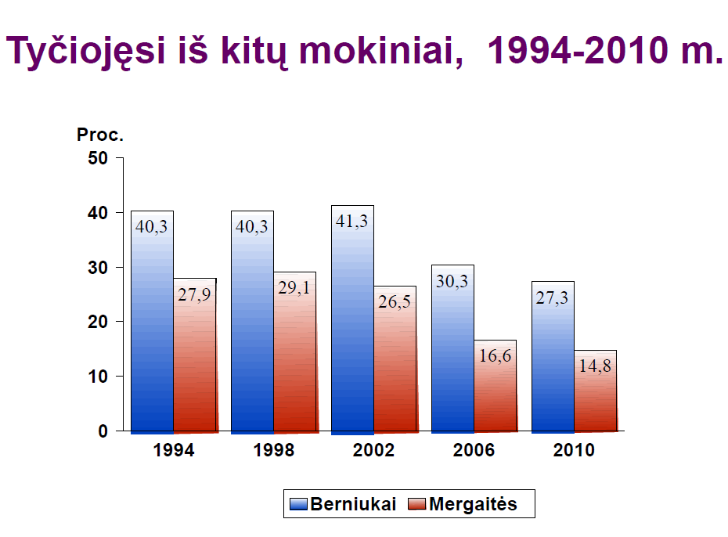 | 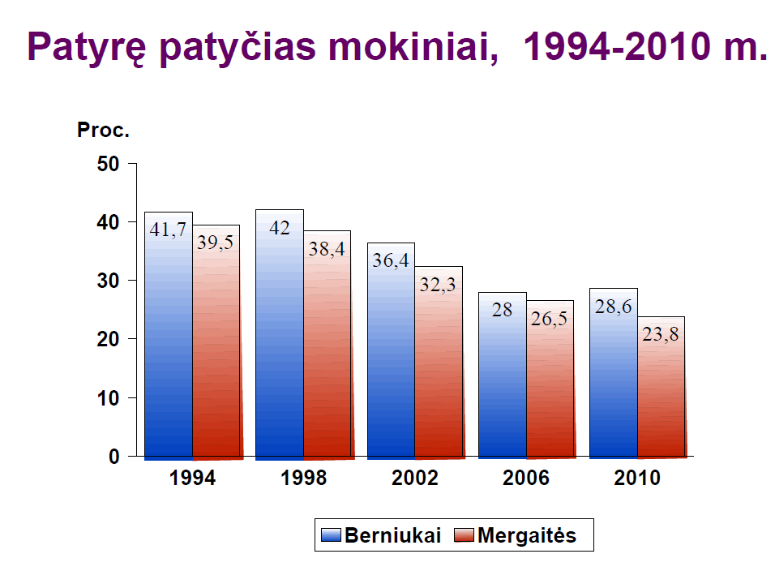
1994 – 34,10%; 1998 – 34,70%; 2002 – 33,90%; 2006 – 23,45%; 2010 - 21,05% | 1994 – 40,60%; 1998 – 40,20%; 2002 – 34,35%; 2006 – 27,25%; 2010 - 26,20%

„Pasaulio sveikatos organizacijos (WHO)“ Europos biuro „Tarptautinės mokyklinio amžiaus vaikų gyvensenos ir sveikatos studijos“ padaryti apibendrinimai: „Nors lyginant su kitomis šalimis patyčių dažnis Lietuvos mokyklose kol kas išlieka didžiausias, abiejų patyčių apraiškų dažnis Lietuvos mokyklose nuo 1994 m. iki 2010 m. sumažėjo.“
Labai norėtųsi pasakyti: ilgalaikis prevencijos programų įgyvendinamas jau atneša pastebimus pokyčius Lietuvos vaikų elgsenoje ir dėl to mažėja smurto ir patyčių paplitimas tarp mūsų vaikų.
 | 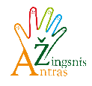 |  | 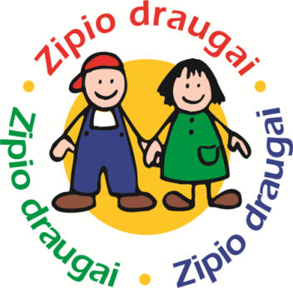 | 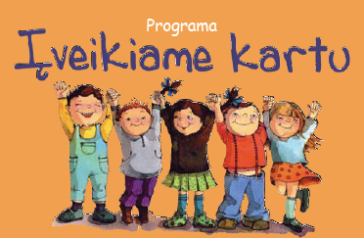 | ir kt.

Tačiau į šį klausimą argumentuotai ir patikimai galėtų atsakyti tik mokslinis Lietuvoje įgyvendinamų prevencinių programų poveikio tyrimas. Kurio, kol kas, deja, nėra, ir kuris būtų labai reikalingas.
Jo belaukdami galim manyti/ tikėtis, kad visi drauge vykdydami prevencines programas, tarp jų ir įgyvendindami „Zipio draugų“ programą, mes visi dirbame ne veltui.

